Муниципальное автономное дошкольное образовательное учреждение

«Детский сад №58» (корпус 2)

Воспитатели: Сурнина С.В. Козырева О.Н.

Группа № 14, 15

**Спортивное развлечение средняя и старшая группа**

**«Богатырские забавы»**

**Дата проведения: 12 марта**

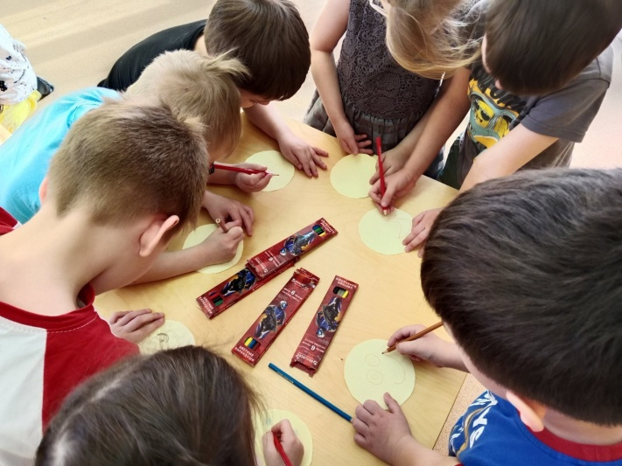

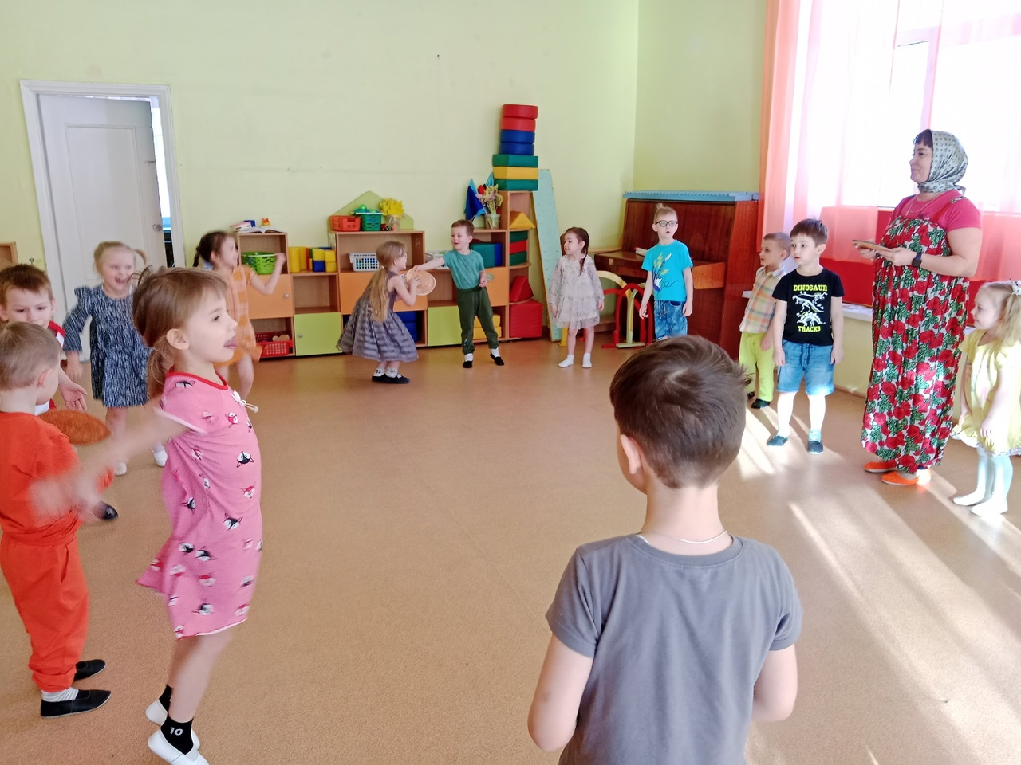

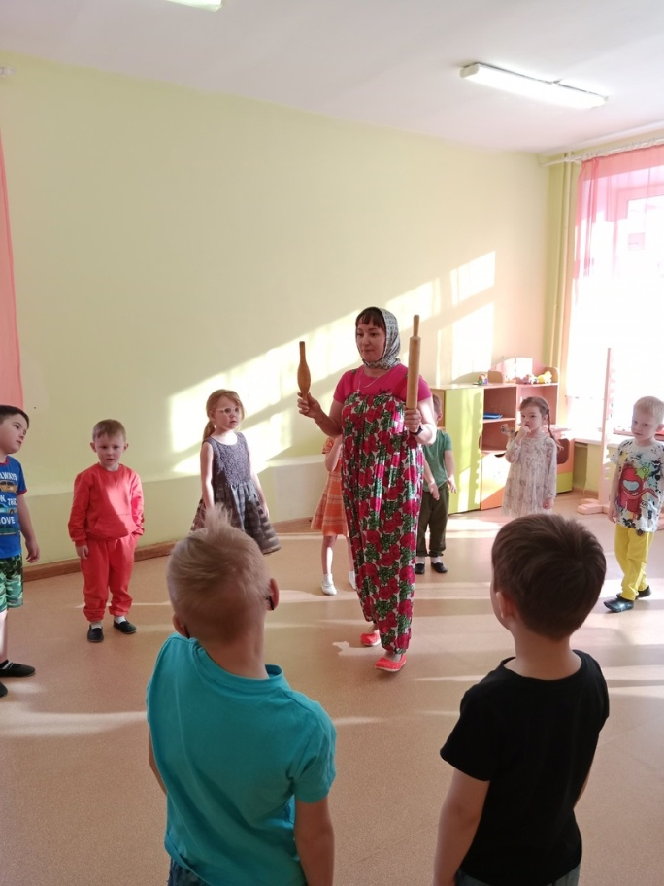

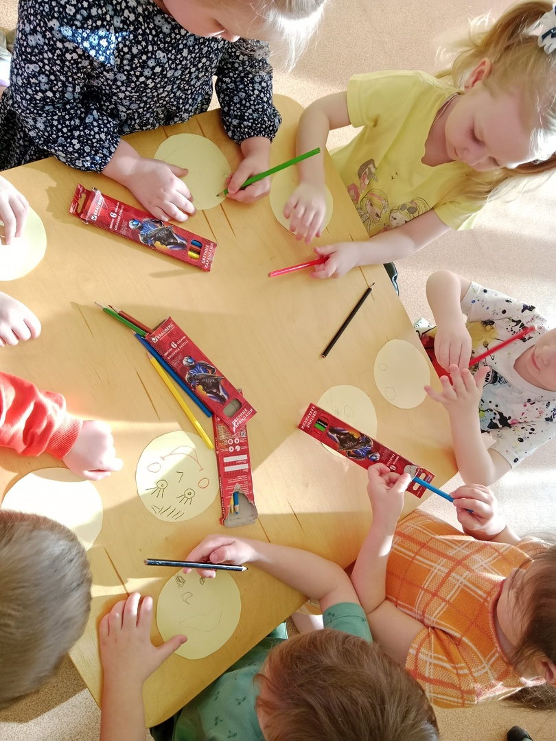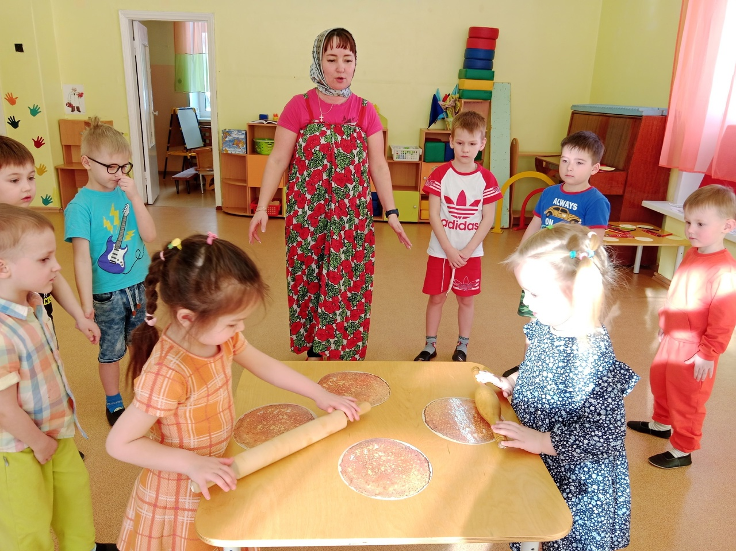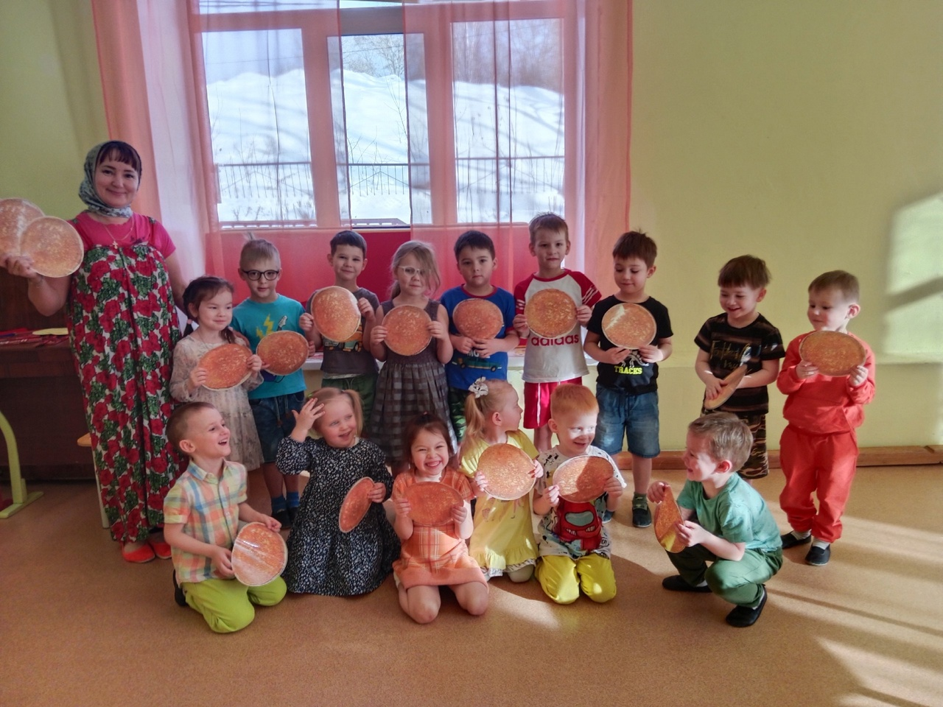

**1 скоморох:**

Проходи, честной народ, к нам на представление.

Ждет вас праздник озорной всем на удивление!

Собрались сегодня мы здесь на проводы зимы.

**2 скоморох:**

Будем  петь мы, да плясать, старину вспоминать,  
Весну да Масленицу встречать,   
А так же всех пап и мальчиков,  с праздником поздравлять.

**1 скоморох:**

Уж ты, Зимушка-Зима, Зима славная была,

Но пора пришла проститься, да с весною подружиться.

*Складывает ладони рупором и протяжно «кричит»:*

Зима  ледянА, Зима студенА,

Пришла и твоя пора уходить со двора!

*Звучит музыка. Входит  Зима.*

**Зима:** Что за шум и кутерьма?

*Скоморохи кланяются Зиме*

**2 скоморох:**

Здравствуй, Зимушка - Зима.

А мы тебя, Зимушка, провожаем.

**Зима:** *(грозно)* Чего?

**2 скоморох:** Провожаем, величаем.

**Зима:** Меня величаете, а сами о Весне мечтаете?!

*(грозно)*      Не уйду я со двора!

Не пришла моя пора!..

*(плаксиво)*Я ещё не наигралась,

                    не напелась и не наплясалась!

**1 скоморох***(приобняв Зиму):*

Непременно зимушку проводить нам нужно

Весело - весело, и очень дружно.

**2 скоморох:**А - ну, честной народ,кто тут громче всех поёт?

***Песня «Белая дорожка»***

**Зима:** Так - то ведь другое дело!..

Ну, а кто здесь ***самый смелый***?    *(Проходит рядом с гостями)*

Богатырь, али девица, - кто сразиться не боится?

**2 скоморох:**Матушка - Зима, постой!.. Что нас ждёт - то?

**Зима:** Снежный бой!

**1 скоморох:** Ушла, да не нАдолго.

**Емеля:**Ох, студёна! Брррр!.. Зимой лучше всего за печкой!

             Сиди на печи да жуй калачи!..

**2 скоморох:** Лентяя хлебом не корми, только с печки не гони!

**Емеля:**И вовсе я не лентяй!

**2 скоморох:** Эх, пошёл бы воевать, да с печки лень вставать!

**Емеля:**Чем обидно так дразниться,

             Лучше уж собою похвалиться!

**1 скоморох:** С удовольствием хвалить начнём, только не себя, а наших славных Богатырей - пап, дедушек, да мальчиков, ведь их праздник наступил!

**2 скоморох:** Эй, чтецы-удальцы, выходи богатырей славить!

**1 скоморох:** Что ж, богатыри, внимание… Начинаем состязания!

                       На дружины разделитесь и красиво назовитесь.

*Мальчики и папы делятся на 2 дружины – «Богатыри» и «Витязи»*

*Речёвки:*

*- Ты, противник, нос утри - в бой идут «Богатыри»!*

*- Крепок «Витязей» кулак. Нас победить нельзя никак!*

**1 скоморох:**

Для начала разомнитесь –  по веревочке пройдитесь.

*Положить на пол веревки. Участник должен по ней пройти с закрытыми глазами, расставив руки в стороны.*(ПРИГОТОВИТЬ ПОВЯЗКИ - 4 шт.)

***Аттракцион «По верёвочке»***

**2 скоморох:**

Не удержать богатырей,  
вмиг вскочили на коней!  
Вот преграды на пути! =*расставляет конусы или мягкие пуфики*  
Их непросто обойти!  
Надо лихо проскакать,  
Но барьеры не сбивать!

*Надо на коне пройти препятствия и вернуться обратно. Передать эстафету другому участнику. Каждому участнику дают "лошадку" (палку с головой лошади).*

***Эстафета «Богатырские скачки»***

*(участники садятся отдохнуть)*

**Емеля:**Я старался - не ленился, и чему то научился.

Но о печке я грущу!  Я печурку навещу…  *(бежит к печке)*

Ой!!! Масленица на печке сидит, в оба глазика глядит:

как пекутся блины во все стороны равны. *(широко разводит руки)*

**1 скоморох:** Масленица, это хорошо - ешь, пей, гуляй!..

**2 скоморох:** Гуляй - то гуляй, да головы не теряй. *(грозит первому пальцем)*

**Емеля:**  Скорее давайте блинами меня угощайте!

**1 скоморох:** Подожди, Емеля, - не твоя неделя!

Надо сперва *(загибает пальцы)*дрова нарубить, печь истопить, да блины испечь.

**Емеля:** О, это мы сейчас быстро.

Ребята, помогайте!                              = *дети и гости встают в круг*

По щучьему велению, по моему хотению,

Ну- ка, печь, начинай блины печь!

***Хороводная игра «Блинный каравай»***

*Емеля**в центре круга, играющие идут по кругу и поют:*  
Как на Масленой неделе,  
Испекли мы каравай,  
Вот такой ширины, вот такой ужины,   
Вот такой вышины, вот такой нижины.  
Каравай, каравай, кого хочешь, выбирай!  
**Емеля:** Я люблю, конечно, всех,  но блиночки  больше всех!

*Все участники стоят в кругу лицом к центру.*

*Емеля дает команду, участники её выполняют. Темп игры****каждый  раз****ускоряется.*

команды дает Емеля:

1. «Блин комом» - все подбегают к центру круга
2. «Блин блином» - все двигаются спиной от центра круга
3. «Блин с маслом» - все приседают
4. «Блин с мясом» - все встают
5. «Блин со сметаной» - мальчики кричат: «Ух ты!» и разводят руки в стороны
6. «Блин со сгущенкой» -  девочки кричат: «Ай-я-яй!» и качают головой

*После хоровода все рассаживаются по местам*

**Емеля:** А, ну-ка. Загляну я в чугунок.

Может, ждёт меня блинок!

*Бежит к печке, достаёт бумажный блин*

Есть блинок, но необычный.

Он с загадками… Отлично!

Тот, кто загадки разгадает,

Про снаряженье богатырское узнает!

***Загадки богатырские:***

- Рубашку такую не вяжут, не шьют,

её из колечек железных плетут. (*Кольчуга.)*

-Железная шапка с острым концом,

А спереди клюв навис над лицом*. (Шлем.)*

- Оружие это не просто поднять,

Не просто поднять и в руках удержать.

Снести им легко было голову с плеч,

Ну, что, догадались? Конечно же…*(меч)*

-Чтобы грудь защищать от ударов врага,

Уж вы это знаете наверняка,

На левой руке у героя висит

Тяжелый, блестящий… Зовётся он…*(щит)*

**1 скоморох:** Носить доспехи нелегко - они ж по весу – ого - го!..

**2 скоморох:** Но силы нам не занимать! Её мы можем показать!

***Аттракцион «Силища богатырская»***

*-Скоморохи раскладывают обручи и вызывают мальчиков на состязание. Мальчики парами встают в обруч и, обхватив друг друга, пытаются вытолкать соперника из обруча. (вариант- спина к спине) Предварительно скоморохи показывают, как это делать.*

*-Повторно проводят с папами.*

*Звучит музыка. Входит масленица.*

**Масленица:**Дорогие господа, отложите все дела,

Веселиться всем пора - Масленица к вам пришла!

А и кто же меня дожидался –

песни про меня учил, старался?   (…)

Погляжу, - чей рот веселей поёт.

Много вас таких, аль всего один…

И кому достанется самый вкусный блин!

***Песня «Масленица»***

**Масленица:**А главной моей потехой уже забавлялись?

                       Канат тянули? Силою тягались?    (…)

Канат на Масленицу – не просто забава.

Там Зима то слева, а Весна то справа.

И чья сторона сильнее окажется,

Такой и погода весною покажется…

**Емеля:** Мужиков, парней, ребят вызываем на канат!

             Эх, давай не подведи – Весна Зиму победи!

***Аттракцион «Перетяни канат»***

**1 скоморох:** Проявили все старанье,  
                       Завершились испытанья!  
**2 скоморох:** И с победою желанной едут витязи домой.  
**Оба вместе**: Славит их народ честной!

*зрители аплодируют, участники рассаживаются.*

**Все дети хором:**Слава русской старине! Слава русской стороне!

**Ребёнок:**  
День нашей армии сегодня!  
Сильней её на свете нет.  
Привет защитникам народа!  
Российской армии –  
**Дети:** Привет! = *под марш* *все дети выстраиваются в полукруг*

***Песня «У мужчин сегодня праздник»***

**1 скоморох:** Мы теперь прощаемся! Праздник завершается!

**2 скоморох:** Но ещё сказать должны - ждут вас вкусные блины!

**Масленица:** Вволю наедайтесь, силы набирайтесь!

**Емеля:**Ведь румяненький блинок - это Солнышка сынок!

**Персонажи хором:**С праздником! Будьте здоровы!

*Дети дарят подарки гостям, или девочки - мальчикам, или приглашают всех в группу на блины.*